**Практическое занятие № 5**

**Тема**: Выявление требований пользователей к проекту через use case.

**Цель**: Научиться формализовать требования пользователей проекта

**Количество часов**: 2

**Порядок** **работы**

1. Сформировать спецификации вариантов использования для своего программного продукта (примеры в приложении № 1).
2. Оформить варианты использования согласно шаблону.
3. Сформировать новый файл, который войдет в структуру КП и ВКР.
4. Результаты показать преподавателю.

Что почитать:

<https://www.youtube.com/watch?v=FDu21BV2w40>

<https://vc.ru/services/439653-kak-sdelat-udobnyy-produkt-na-primerah-razbiraem-kriterii-horoshego-use-case>

<https://testengineer.ru/chto-takoe-use-case/>

<https://systems.education/use-case>

Приложение № 1

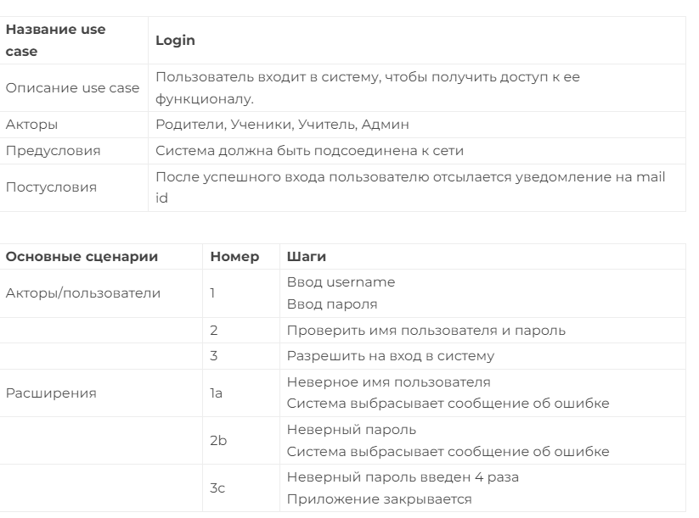

|  |  |
| --- | --- |
| Вариант использования | **Воспользоваться боевой системой** |
| Приоритет | **Важно /** Желательно / Необязательно |
| Триггер | Нажатие левой кнопки мыши |
| Предусловие | 1. У пользователя должен быть компьютер и периферийные устройства |
| Основной сценарий | 1. При нажатии на кнопку выполняется анимация атаки;   1. Скрипт, присвоенный анимации, срабатывает на врагах и они получают урон |
| Альтернативный сценарий | 1. Анимация может выполниться, но игрок может не попасть по врагу;  2. Игрок может увернуться от удара врага, чтобы избежать получения урона и нанести свой удар в ответ. |
| Постусловие | 1. После успешного выполнения атаки, противник получает урон или погибает;  2. Игрок возвращается в анимацию покоя. |
| Сценарий исключительных ситуаций | 1. Анимация выполнилась, но урон не прошёл по врагу. |

|  |  |
| --- | --- |
| Вариант использования | **Воспользоваться диалоговой системой** |
| Приоритет | Важно **/ Желательно** / Необязательно |
| Триггер | Подойти к конкретному не игровому персонажу и по всплывающей подсказке, нажать на соответствующую кнопку. |
| Предусловие | 1. Дойти до нужного места в локации; 2. Подойти к не игровому персонажу вплотную. |
| Основной сценарий | 1. Игрок подходит к NPC; 2. Появляется подсказка, в которой показано, какую кнопку нажать; 3. Пользователь нажимает на кнопку и появляется диалоговое окно. |
| Альтернативный сценарий | Диалог после активации завершается, если игрок выйдет из поля действия диалогового окна. |
| Постусловие | - |
| Сценарий исключительных ситуаций | - |

|  |  |
| --- | --- |
| Вариант использования | **Система лута** |
| Приоритет | Важно **/** Желательно / **Необязательно** |
| Триггер | Подойти к конкретному предмету и по всплывающей подсказке, нажать на соответствующую кнопку. |
| Предусловие | Подойти к нужному предмету; |
| Основной сценарий | 1. Игрок подходит к предмету; 2. Появляется подсказка, в которой показано, какую кнопку нажать; 3. Пользователь нажимает на кнопку и предмет отправляется в инвентарь. |
| Альтернативный сценарий | 1. При нажатии на кнопку появляется надпись: «Инвентарь заполнен»; 2. Появляется надпись: «Достигнуто максимальное количество данного предмета» |
| Постусловие | - |
| Сценарий исключительных ситуаций | Предмет невозможно поднять, т.к. он попал в не игровую зону. |